Nové (n-)emoce přicházejí do Pardubic: Studenti UTB představí svou tvorbu v Domě U Jonáše

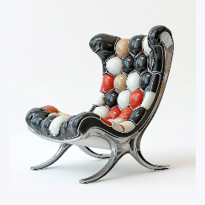 | 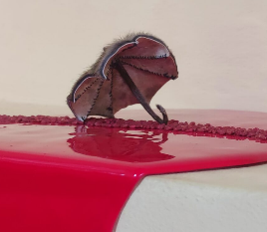

22.1. 2025, Pardubice – Gočárova galerie v Pardubicích ve spolupráci s Fakultou multimediálních komunikací Univerzity Tomáše Bati ve Zlíně představí od 29. ledna do 25. května 2025 výstavu mladých umělců a designérů s názvem "Nové (n-)emoce". Výstava představuje práce z oblasti animované tvorby, audiovize, produktového a průmyslového designu, designu oděvu, obuvi, šperku, tvorby prostoru, grafického a digitálního designu, game designu, reklamní a současné fotografie a designu skla. Vernisáž výstavy se uskuteční 29.1. 2025 v 17,00 hodin v Domě u Jonáše v Pardubicích.
Pardubice se na počátku roku 2025 stanou místem inspirativní výstavy, která představuje tvorbu nastupující generace českých umělců a designérů. V historických prostorách Domu U Jonáše představí své práce studenti a studentky ateliérů Fakulty multimediálních komunikací UTB ve Zlíně.
Mladí tvůrci generace Z jsou propojeni pestrostí svých perspektiv. Skrze tyto různé pohledy nahlížejí na výdobytky dnešní společnosti a jejich stanoviska k těmto výdobytkům jsou často protichůdná. Na jedné straně vidíme entuziastické přijetí současných technických vymožeností, včetně rozvoje umělé inteligence v kreativním procesu. Na druhé straně se objevuje zpochybnění či přímá kritika těchto technologií. Tento vývoj s sebou přináší řadu nových etických i existenciálních otázek.

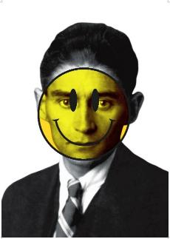 | 

„Sedají ve stejných lavicích, navštěvují řadu stejných přednášek, svůj čas nezřídka tráví společně a spojuje je touha tvořit. Jsou také vzájemně propojeni zvýšenou citlivostí k některým problémům a „nemocem" dneška. A přesto se jejich tvorba i životní postoje v mnohém zásadně odlišují. A to nejen v závislosti na specifickém oborovém zaměření, ale i osobními postoji k současnosti a jejím výzvám,“ říká kurátor výstavy Mgr. Vít Jakubíček, Ph.D.
Návštěvníci tak budou mít jedinečnou příležitost nahlédnout do světa nastupující generace designérů a umělců, kteří svou tvorbou aktivně formují budoucí podobu české kreativní scény. „Výběrem těchto projektů jsme chtěli ukázat veřejnosti diskuzi, která je portrétem, dědictvím i prokletím mladé generace tvůrců. Výstava tak představuje zástupce nejmladší generaci designérů a umělců ne jako „pouhé“ inovátory v oblasti kreativních průmyslů, ale zejména jako generaci zaujímající postoje a stanoviska, která se budou promítat do jejich tvůrčích rozhodnutí, jimiž spoluformují budoucí společnost,“ doplňuje ředitelka Kabinetu teoretických studií Helena Maňasová Hradská.
Základní informace:
- Název výstavy: Nové (n-)emoce
- Místo konání: Dům U Jonáše, Gočárova galerie v Pardubicích
- Termín: 29. ledna - 1. června 2025
- Vystavující: Studenti ateliérů Fakulty multimediálních komunikací UTB ve Zlíně
- Kurátoři výstavy: Mgr. Helena Maňasová Hradská, Ph.D., Mgr. Vít Jakubíček, Ph.D.

GG je otevřena:
út–ne 10–18 h
www.gocarovagalerie.cz
Kontakt pro média: kopecka.nikola@gocarovagalerie.cz

O nás:
Gočárova galerie je sbírkotvorná kulturní instituce zřízená Pardubickým krajem. V rámci
Pardubického kraje i v kontextu celé České republiky patří se svou sedmdesátiletou tradicí (do
31. prosince 2022 Východočeská galerie v Pardubicích) k předním galeriím. Gočárova galerie
se primárně zaměřuje na prezentaci svých rozsáhlých uměleckých sbírek mapujících české výtvarné umění od konce 19. století po současnost a umělecké tvorby současných výtvarných
umělců.

O FMK:
Fakulta multimediálních komunikací UTB ve Zlíně (FMK) už přes 20 let vychovává designéry, filmaře, fotografy a odborníky na komunikaci a arts management. Studenti a pedagogové ze 14 uměleckých ateliérů a z Ústavu marketingových komunikací každý rok připravují kulturní projekty, které oživují dění nejen ve Zlíně.

